Муниципальное дошкольное образовательное бюджетное учреждение
детский сад №126 г. Сочи

Консультация для родителей

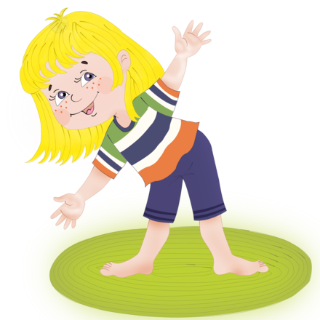

Составила:
Машнева С.И.

Г. Сочи, 2017г.

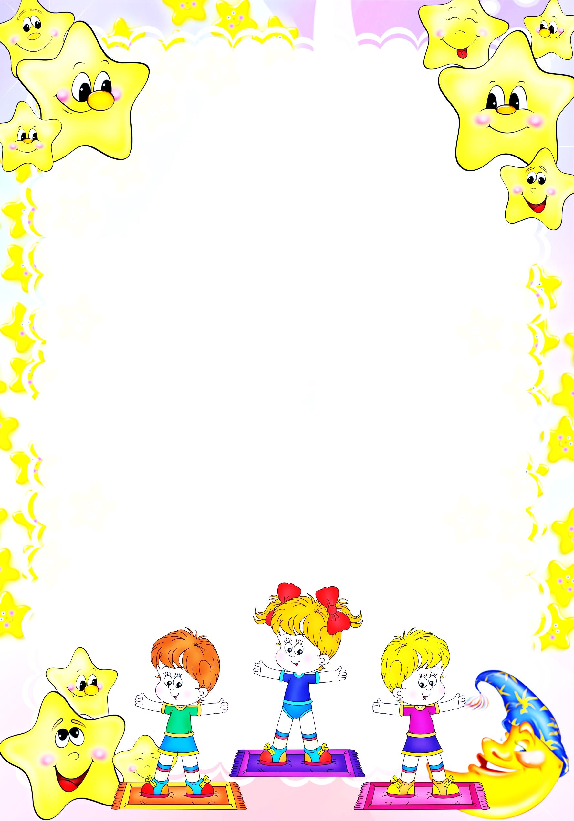
Занятия физическими упражнениями с ребенком дома.
Регулярные занятия физическими упражнениями укрепляют ребенка, развивают его организм. По мере овладения движениями они делаются все более четкими, уверенными, ребенок справляется все с более сложными играми и упражнениями. Поэтому родители должны много знать и уметь, чтобы сознательно заниматься с ребенком физическими упражнениями, укреплять его здоровье и содействовать его развитию. А для этого необходимо выбрать наиболее подходящие для него упражнения, посильную нагрузку, правильно судить о развитии ребенка, знать особенности детского организма и те изменения, которые происходят в нем по мере того, как он взрослеет.
Ежедневные домашние порции физических упражнений и игр, которые включаются в повседневный режим ребят, заметно улучшают состояние их здоровья и физическое развитие, положительно влияют на поведение и настроение малышей.
Утренняя гимнастика с детьми 3—4 лет проводится под непосредственным руководством взрослых. Дети от 5—6 до 12 лет могут заниматься гимнастикой при некоторой помощи со стороны старших в семье. 13—14-летние подростки, могут составлять упражнения для зарядки сами, при консультации с учителем физической культуры или старшими.
Вначале выполняется упражнение типа «потягивания» в сочетании с движениями рук. Затем упражнение для ног. Последнее упражнение — наклоны и повороты туловища. Дышать надо равномерно, через нос.
В домашнем быту должно отводиться время и место занятиям детей дошкольного, младшего и среднего возраста основной гимнастикой. Ее составляют разнообразные, доступные детям, упражнения в ходьбе, беге, прыжках, бросании, ловле и метании мячей, лазании и перелезании, равновесии и другие.
Для занятий ребенка физическими упражнениями подойдет любое место в комнате, которое следует освободить от посторонних предметов и опасных вещей (стульев, табуреток, бьющихся предметов).
Если возможно, проводите занятия и на открытом воздухе – во дворе, в ближайшем парке. Для этого вам понадобятся футбольный или баскетбольный мячи. Возьмите с собой прыгалки, небольшой мяч для метания, ракетки и волан для бадминтона. Зимой особенно полезны лыжные вылазки и катания на санках – прекрасные средства для оздоровления, тренировки сердечно – сосудистой и дыхательной систем, мышечного аппарата. Дети с удовольствием занимаются физическими упражнениями вместе с родителями.

.

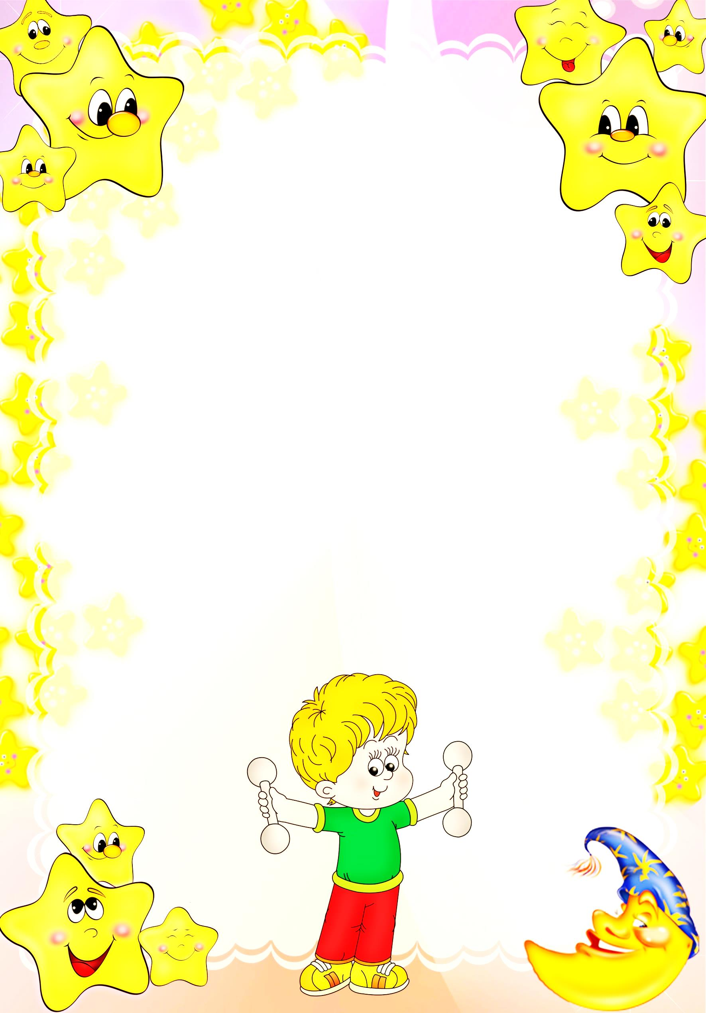
Советы родителям
1. На занятиях физическими упражнениями учитывать психолого-физиологические особенности ребенка.
2. В процессе выполнения физических упражнений, игр следить за тем, чтобы ребенок не переутомлялся, чередовать движение с отдыхом.
3. Учитывая гигиенические факторы, которые являются своеобразным средством физического воспитания. Несоблюдение чистоты помещения, игрушек, одежды может привести к различным заболеваниям и снизить положительное влияние физических упражнений на развитие малыша. Кроме того, полезно сочетать занятия физическими упражнениями с гигиеническими процедурами.
4. Помнить, что физкультурные упражнения, игры способствуют выработке координации движений, развитию необходимых для жизни двигательных умений.
5. Использовать физические упражнения и игры, в основном имитационного характера: "Птички машут крыльями, мышки ходят тихо, утята ходят по лужице". Для этого опираться на знакомые детям образы.
6. При подборе физических упражнений и игр нужно предусматривать разнообразие движений, их равномерное виляние на развитие различных мышечных групп.
7. При выполнении физических упражнений необходимо, чтобы ребенок понимал требования взрослого, как своеобразную двигательную задачу.
8. Побуждать ребенка к самостоятельности и проявлению усилий, путем использования игровых упражнений и на этой основе создать мотив для двигательной деятельности. Здесь важны аргументы взрослого: "подлезь и не задень колокольчик" и т.п.
9. При регулярном выполнении физических упражнений поддерживается эмоциональный тонус ребенка.
10. Необходимо придерживаться частей занятия (вводная, основная, заключительная), что обусловлено физиологической особенностью организма и постепенным наращиванием и снижением физической нагрузки на занятиях.
Спортивный уголок дома помогает разумно организовать досуг детей, способствует закреплению двигательных навыков.
Конечно общее педагогическое наблюдение за занятиями детей физическими упражнениями дома (в помещении, на дворе, на площадке) всегда необходимо. Однако надо стремиться к тому, чтобы ребята большепроявляли самостоятельности, учились заниматься без непосредственной опеки взрослых.

